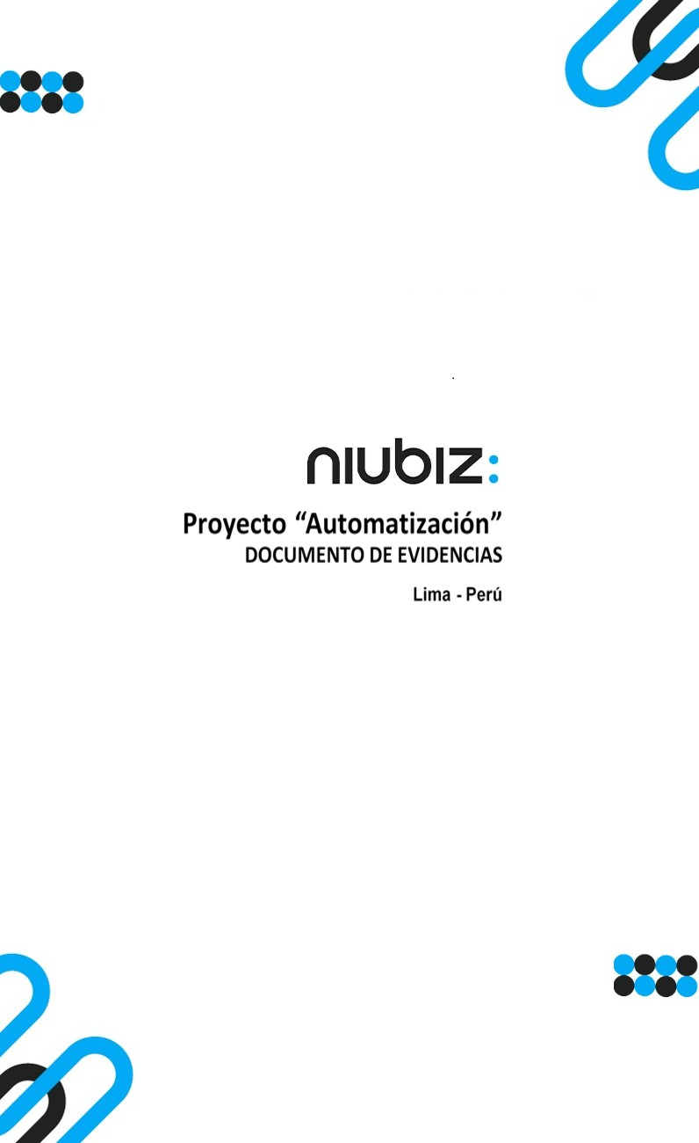  
Fecha : 06/09/2022, Hora : 01:39:15 | Cargo correctamente la URL: 'http://localhost/niubiz-demo/'   
Fecha : 06/09/2022, Hora : 01:39:18 | Configuración del Ambiente - APIS 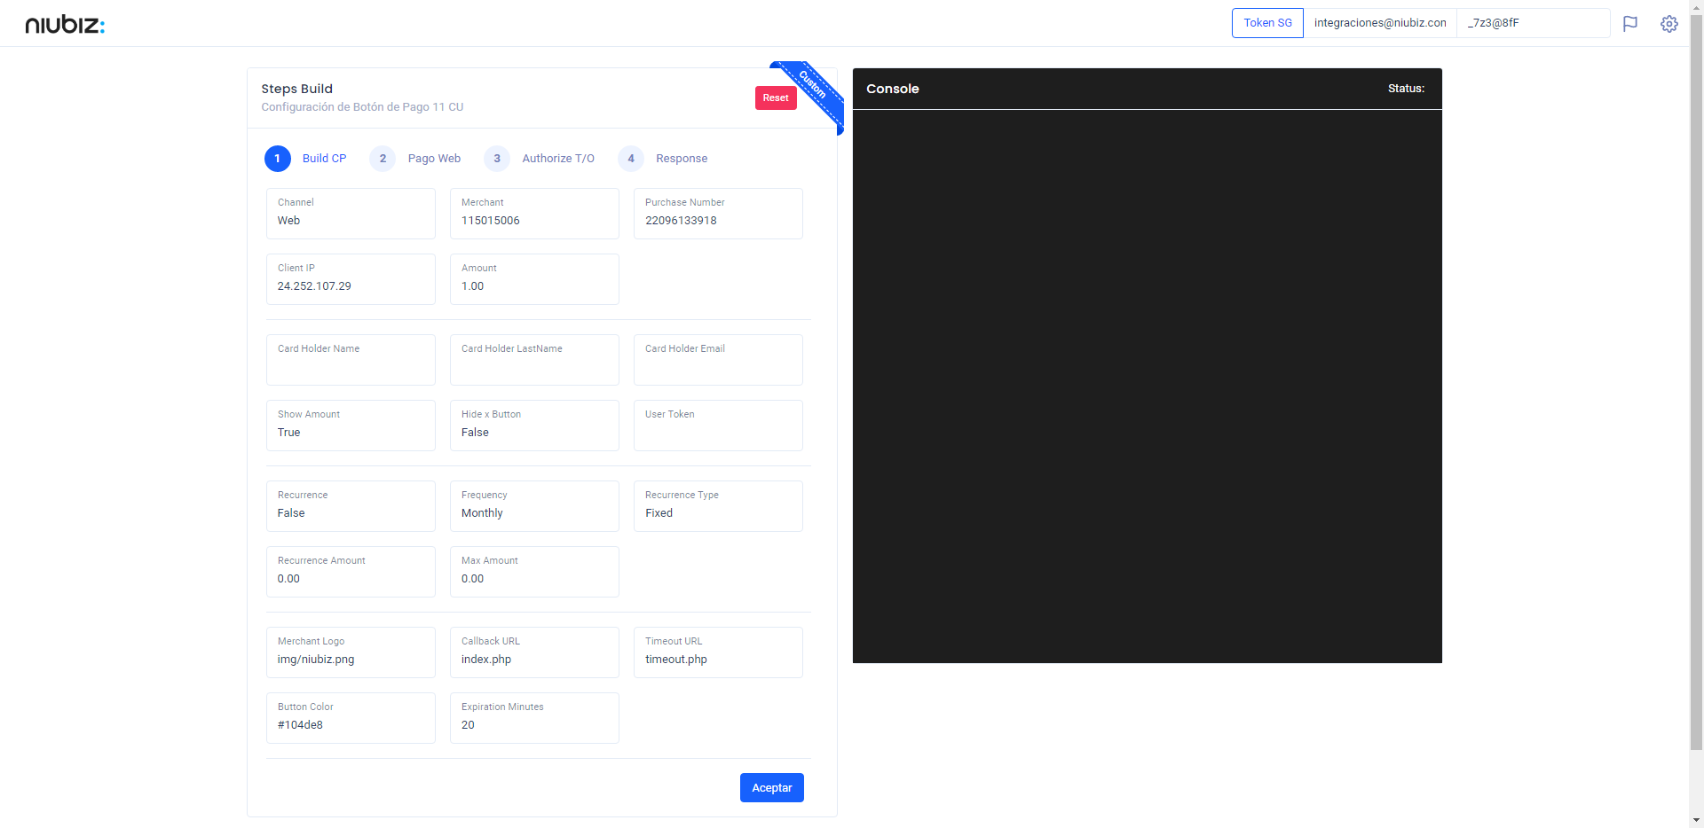  
Fecha : 06/09/2022, Hora : 01:39:25 | Construcción del caso de prueba a ejecutar 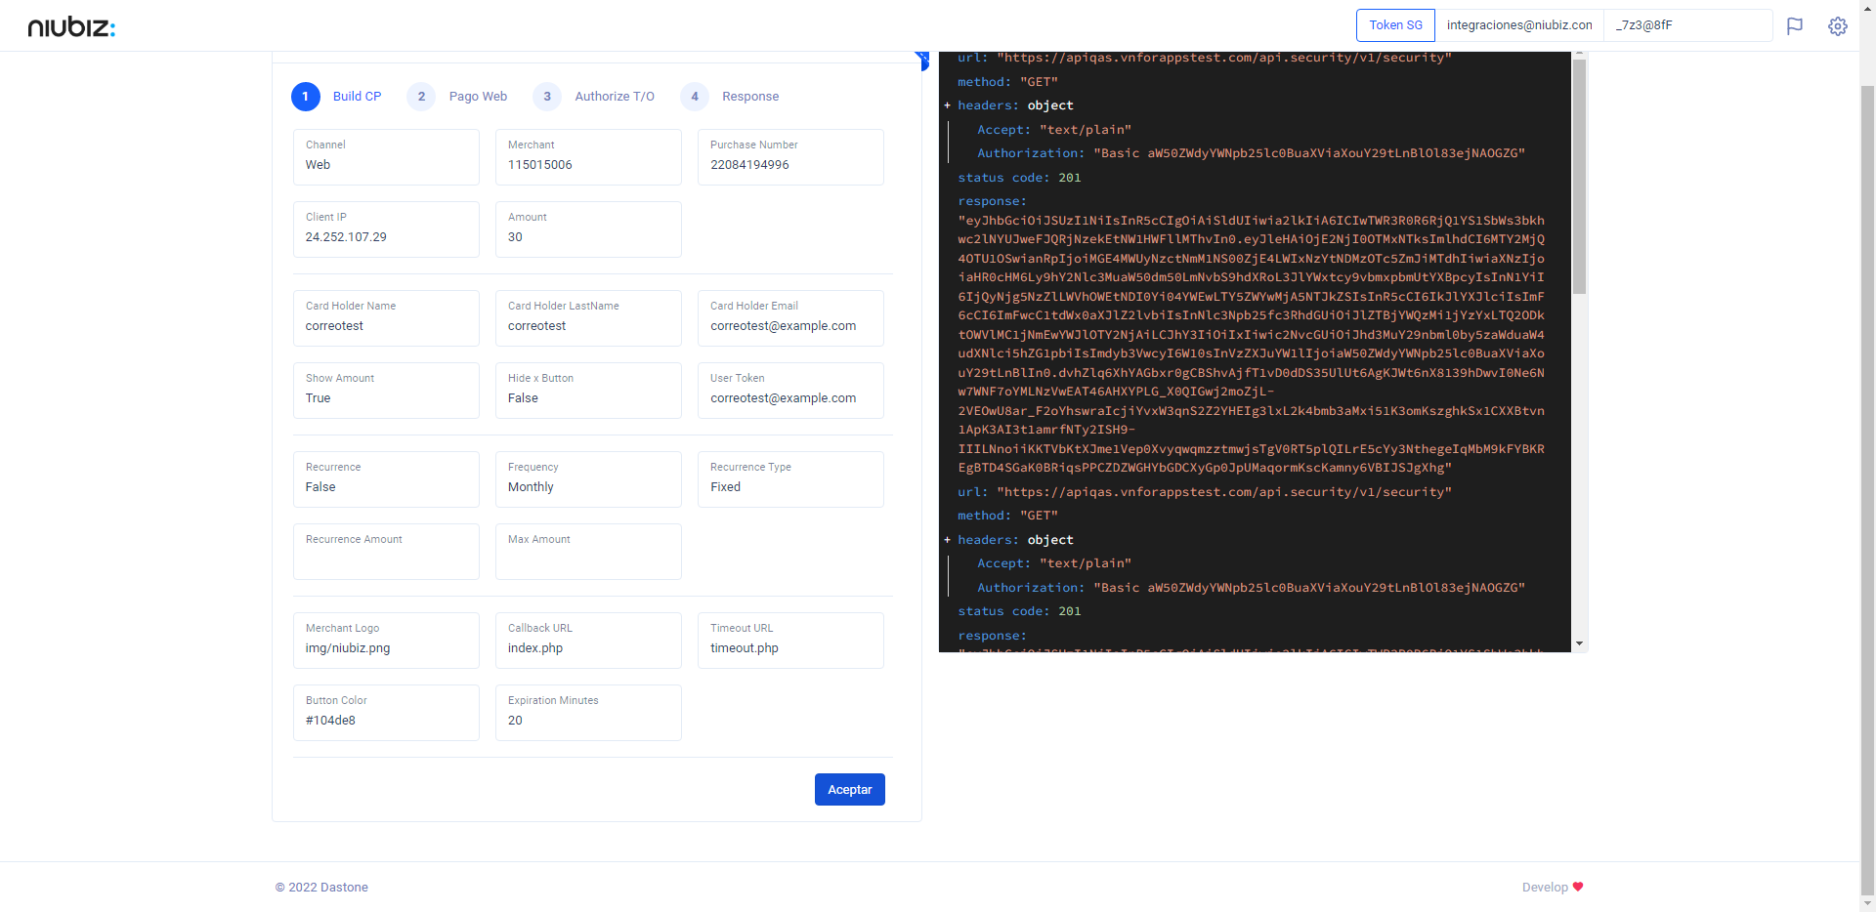  
Fecha : 06/09/2022, Hora : 01:39:28 | Se inicia la carga del formulario de pagos 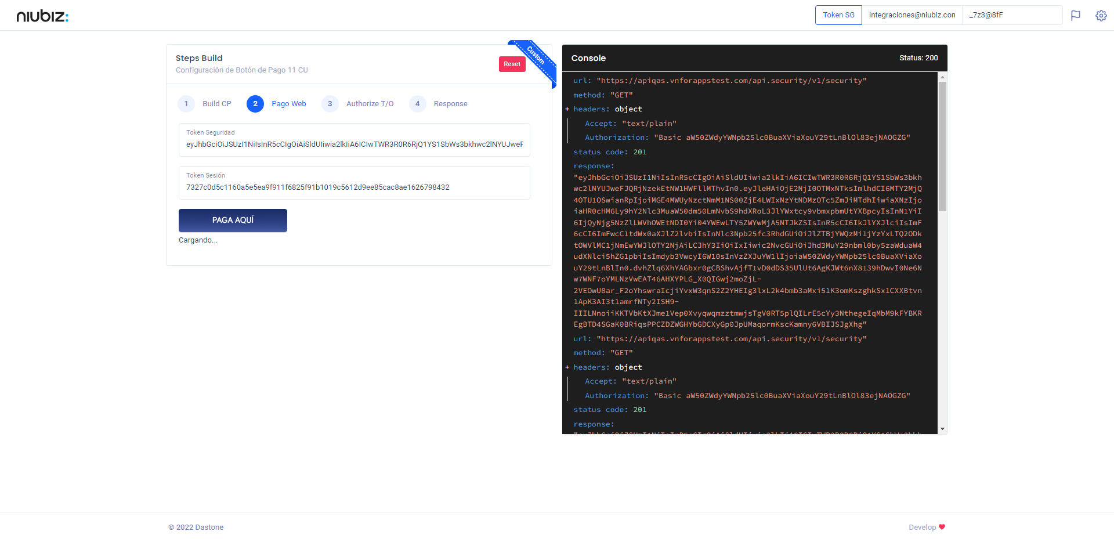  
Fecha : 06/09/2022, Hora : 01:39:39 | Selecciona Método de Pago 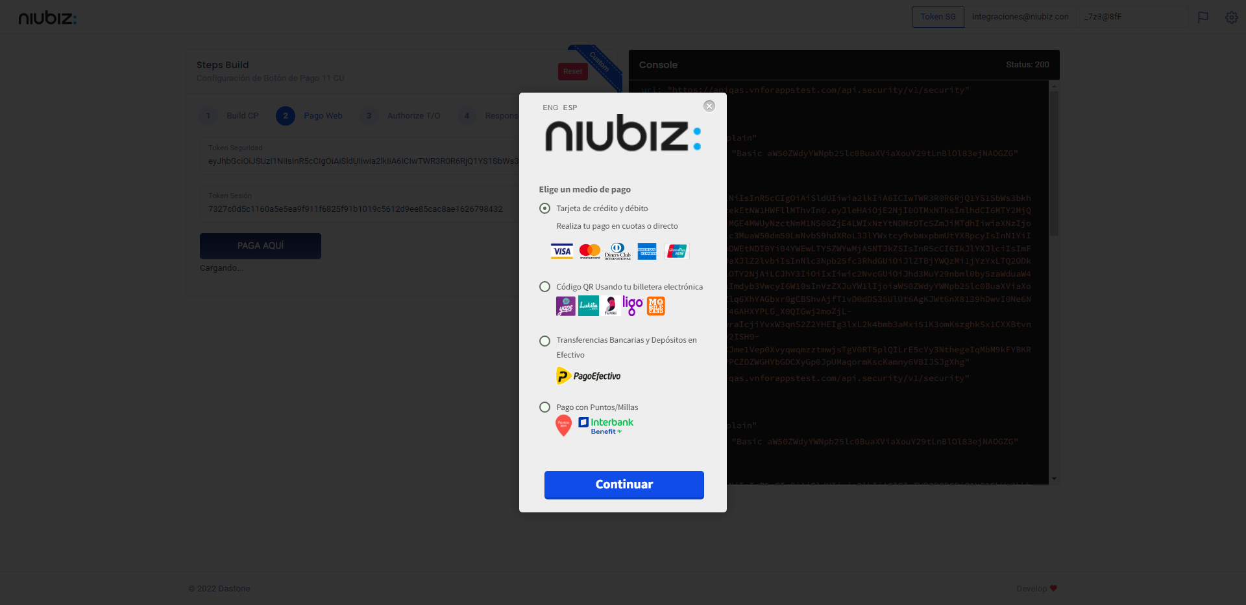  
Fecha : 06/09/2022, Hora : 01:39:40 | Valida si es una tarjeta tokenizada o tarjeta normal 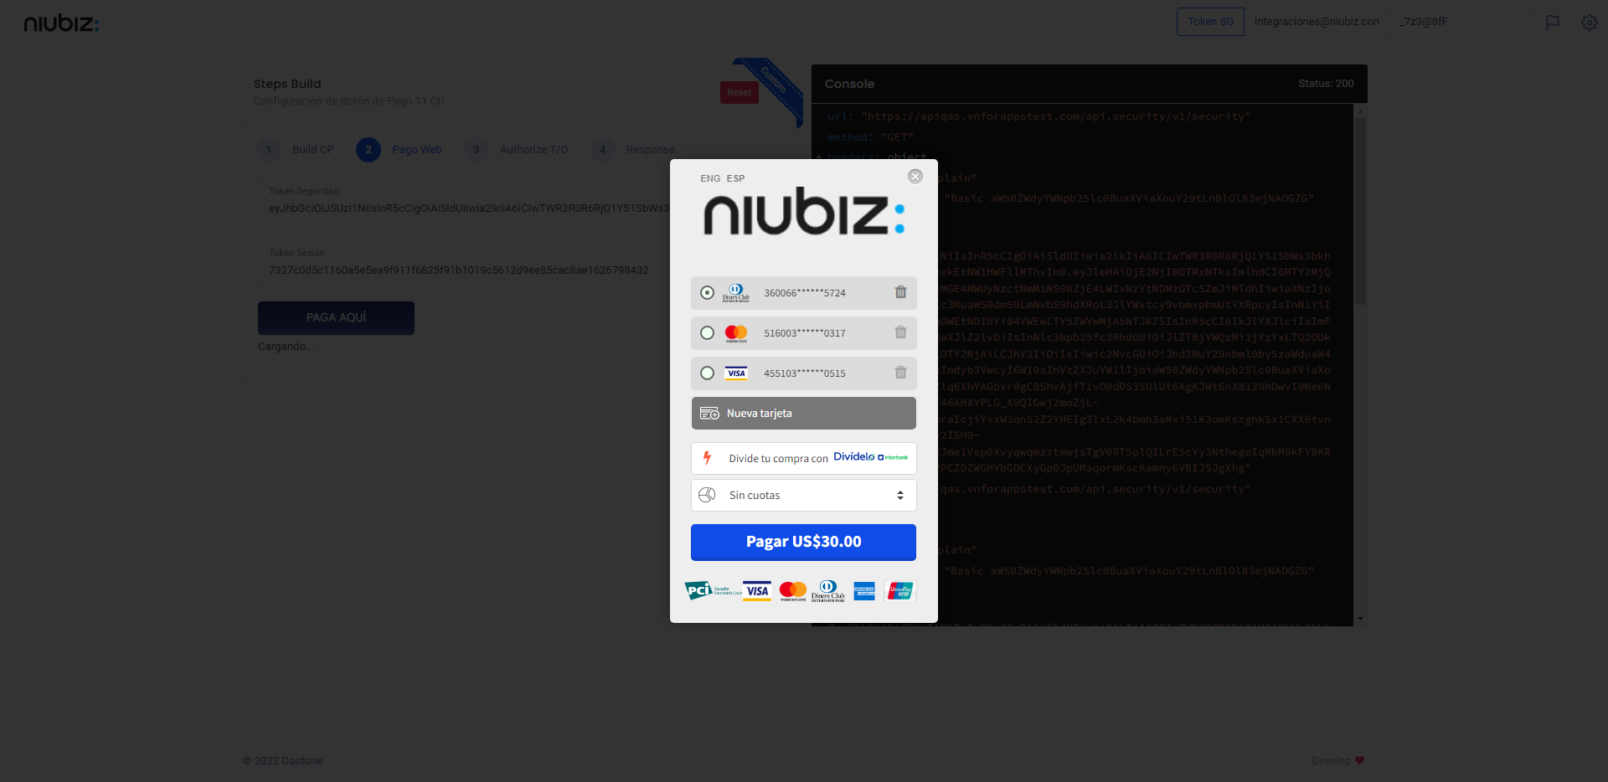  
Fecha : 06/09/2022, Hora : 01:39:52 | Autorización de Parámetros 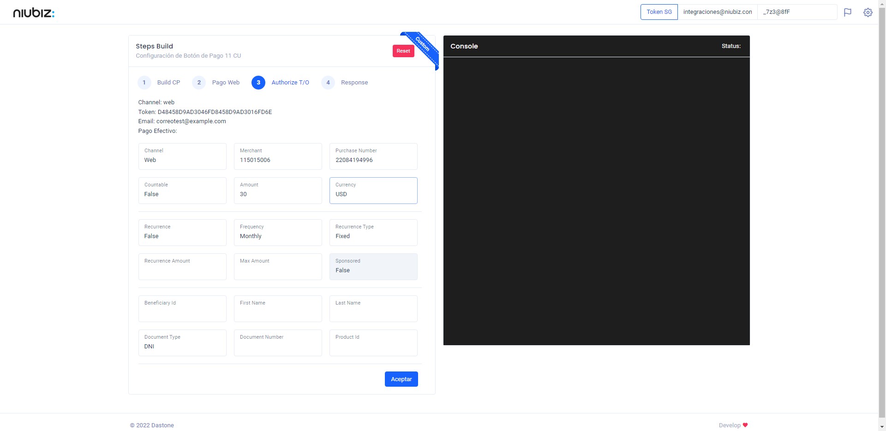  
Fecha : 06/09/2022, Hora : 01:40:08 | Valido la respuesta autorización 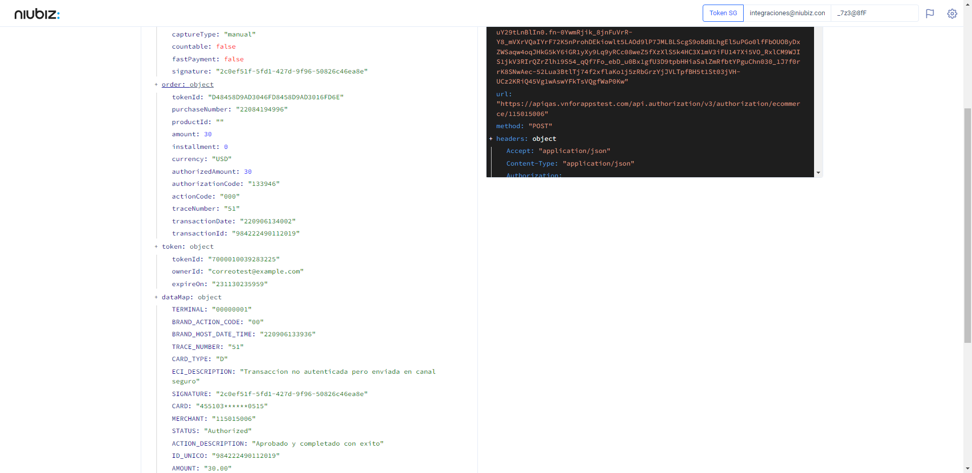  
Fecha : 06/09/2022, Hora : 01:40:09 | "{\"header\":{\"ecoreTransactionUUID\":\"2c0ef51f-5fd1-427d-9f96-50826c46ea8e\",\"ecoreTransactionDate\":1662489606365,\"millis\":4671},\"fulfillment\":{\"channel\":\"web\",\"merchantId\":\"115015006\",\"terminalId\":\"00000001\",\"captureType\":\"manual\",\"countable\":false,\"fastPayment\":false,\"signature\":\"2c0ef51f-5fd1-427d-9f96-50826c46ea8e\"},\"order\":{\"tokenId\":\"D48458D9AD3046FD8458D9AD3016FD6E\",\"purchaseNumber\":\"22084194996\",\"productId\":\"\",\"amount\":30,\"installment\":0,\"currency\":\"USD\",\"authorizedAmount\":30,\"authorizationCode\":\"133946\",\"actionCode\":\"000\",\"traceNumber\":\"51\",\"transactionDate\":\"220906134002\",\"transactionId\":\"984222490112019\"},\"token\":{\"tokenId\":\"7000010039283225\",\"ownerId\":\"correotest@example.com\",\"expireOn\":\"231130235959\"},\"dataMap\":{\"TERMINAL\":\"00000001\",\"BRAND_ACTION_CODE\":\"00\",\"BRAND_HOST_DATE_TIME\":\"220906133936\",\"TRACE_NUMBER\":\"51\",\"CARD_TYPE\":\"D\",\"ECI_DESCRIPTION\":\"Transaccion no autenticada pero enviada en canal seguro\",\"SIGNATURE\":\"2c0ef51f-5fd1-427d-9f96-50826c46ea8e\",\"CARD\":\"455103******0515\",\"MERCHANT\":\"115015006\",\"STATUS\":\"Authorized\",\"ACTION_DESCRIPTION\":\"Aprobado y completado con exito\",\"ID_UNICO\":\"984222490112019\",\"AMOUNT\":\"30.00\",\"BRAND_HOST_ID\":\"196471\",\"AUTHORIZATION_CODE\":\"133946\",\"YAPE_ID\":\"\",\"CURRENCY\":\"0840\",\"TRANSACTION_DATE\":\"220906134002\",\"ACTION_CODE\":\"000\",\"CARD_TOKEN\":\"7000010039283225\",\"ECI\":\"07\",\"ID_RESOLUTOR\":\"320220906133946\",\"BRAND\":\"visa\",\"ADQUIRENTE\":\"570002\",\"BRAND_NAME\":\"VI\",\"PROCESS_CODE\":\"000000\",\"VAULT_BLOCK\":\"correotest@example.com\",\"TRANSACTION_ID\":\"984222490112019\"}}" Fecha : 06/09/2022, Hora : 01:40:10 | Validación de ECI: 07 != 07